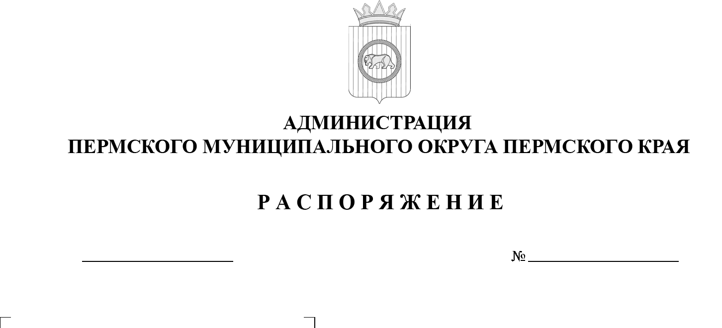
О внесении изменения в состав
межведомственной комиссии по оказанию комплексно
и экстренной помощи жителям Пермского муниципального округа Пермского края, оказавшимся в кризисной жизненной ситуации, утвержденный распоряжением администрации Пермского муниципального округа Пермского края
от 28 декабря 2023 г.
№ СЭД-2023-299-01-01-07.С-407
299-2026-01-07.С-19
30.01.2026

На основании пункта 6 части 2 статьи 30 Устава Пермского муниципального округа Пермского края, в связи с организационно-штатными изменениями:
1. Внести в состав межведомственной комиссии по оказанию комплексной и экстренной помощи жителям Пермского муниципального округа Пермского края, оказавшимся в кризисной жизненной ситуации, утвержденный распоряжением администрации Пермского муниципального округа Пермского края от 28 декабря 2023 г. № СЭД-2023-299-01-01-07.С-407, изменение, изложив его в новой редакции согласно приложению к настоящему распоряжению.
2. Настоящее распоряжение опубликовать в бюллетене муниципального образования «Пермский муниципальный округ» и разместить на официальном сайте Пермского муниципального округа в информационно-телекоммуникационной сети Интернет (www.permokrug.ru).
3. Настоящее распоряжение вступает в силу со дня его официального опубликования.
Глава муниципального округа О.Н. Андрианова
Приложение
к распоряжению администрации
Пермского муниципального округа Пермского края
от 30.01.2026 № 299-2026-01-07.С-19

СОСТАВ
межведомственной комиссии по оказанию комплексной и экстренной помощи жителям Пермского муниципального округа Пермского края, оказавшимся в кризисной жизненной ситуации

Норицин  Алексей Александрович | - | заместитель главы администрации Пермского муниципального округа Пермского края, возглавляющий функционально-целевой блок «Социальная политика», председатель комиссии
Гусейнов  Акиф Пегриз-оглы | - | начальник управления территориальной безопасности администрации Пермского муниципального округа Пермского края, заместитель председателя комиссии
Панфилова  Анастасия Сергеевна | - | консультант отдела социальной политики управления социального развития администрации Пермского муниципального округа Пермского края, секретарь комиссии
Члены комиссии:

Гладких  Марина Сергеевна | - | начальник управления жилищно-коммунального хозяйства администрации Пермского муниципального округа Пермского края
Тарасов  Михаил Германович | - | начальник управления социального развития администрации Пермского муниципального округа Пермского края
Обухова  Алла Аркадьевна | - | начальник отдела по обеспечению деятельности комиссии по делам несовершеннолетних и защите их прав управления социального развития администрации Пермского муниципального округа Пермского края
Глумова  Людмила Алексеевна | - | начальник управления по делам культуры, молодёжи и спорта администрации Пермского муниципального округа Пермского края
Соснина  Наталья Александровна | - | начальник управления образования администрации Пермского муниципального округа Пермского края
Демидова  Елена Александровна | - | председатель комитета имущественных отношений администрации Пермского муниципального округа Пермского края
Фалалеева  Анна Евгеньевна | - | начальник управления архитектуры  и градостроительства администрации Пермского муниципального округа Пермского края, главный архитектор
Хузягулов  Эльнар Ильгисович | - | начальник муниципального казенного учреждения «Управление благоустройства Пермского муниципального округа Пермского края»
 | - | начальник соответствующего территориального управления администрации Пермского муниципального округа Пермского края  (по согласованию)
 | - | начальник территориального отдела государственного казенного учреждения «Центр занятости населения Пермского края» по Пермскому муниципальному округу Пермского края и ЗАТО «Звездный» (по согласованию)
 | - | начальник Территориального управления Министерства труда и социального развития Пермского края по Пермскому и Добрянскому муниципальным округам (по согласованию)
 | - | руководитель Краевого государственного автономного учреждения «Центр социальной защиты населения по Пермскому и Добрянскому муниципальным округам» (по согласованию)
 | - | главный врач Государственного бюджетного учреждения здравоохранения Пермского края «Пермская центральная районная больница»  (по согласованию)

